Адрес изготовителя:



Россия, 456306 Челябинская обл., г. Миасс, ул. Гражданская 1а, ЗАО «Делсот»

Тел./факс: (3513) 576-770, 576-880, 576-829, 576-498;

E-mail: [info@delsot.ru](mailto:info@delsot.ru), [sbt1@delsot.ru](mailto:sbt1@delsot.ru), [sbt2@delsot.ru](mailto:sbt2@delsot.ru), [sbt3@delsot.ru](mailto:sbt3@delsot.ru)

УМЫВАЛЬНИК БЫТОВОЙ

Изготовлено в РОССИИ

ЭЛЕКТРИЧЕСКИЙ

ЭВБК - 17У

## ПАСПОРТ

КТО.80.538.00.000 ПС



*Сертификат соответствия № ТС RU C-RU.ME68.B.00089 с 11.12.2015 г. по 10.12.2020 г.*

В связи с систематически проводимыми работами по совершенствованию конструкции и технологии изготовления возможны расхождения между данным паспортом и поставляемым изделием, не влияющие на условия эксплуатации

1 ОБЩИе УКАЗАНия

* 1. Перед началом работы рекомендуем, ознакомится с настоящим паспортом.
  2. Умывальник бытовой электрический ЭВБК - 17У (далее - умывальник) предназначен для обеспечения теплой водой при умывании, мойке посуды и стирке. Умывальник можно использовать в жилых домах, не имеющих центрального водоснабжения, на даче, в гараже. Температура окружающего воздуха от +1 до 40ºС, вид климатического исполнения УХЛ категория размещения 4 по ГОСТ 15150‑69.
  3. Умывальник состоит из основания (тумбы), на котором установлен электроводонагрева-тель ЭВБК - 17 и раковина. Конструкция умывальника позволяет производить отвод используемой воды в канализацию, в сливную яму или накопительный резервуар. В умывальнике предусмотрена установка внутрь корпуса сливного ведра ёмкостью 10…12 литров.
  4. Детали умывальника покрашены износостойкой порошковой краской, обеспечивающей изделию длительное время сохранять опрятный внешний вид.
  5. Основание умывальника поставляется в разобранном виде. Сборка осуществляется согласно рекомендаций раздела 6.
  6. В связи с систематически проводимыми работами по совершенствованию конструкции и технологии изготовления возможны конструктивные различия между паспортом и поставляемым изделием, не влияющие на исполняемые изделием функции.

2 Технические требования

|  |  |
| --- | --- |
| 2.1 Напряжение сети, В | 220 |
| 2.2 Частота тока сети, Гц | 50 |
| 2.3 Номинальная мощность, кВт | 1,25 |
| 2.4 Температура нагрева воды, °С, не более | 70 |
| 2.5 Время нагрева воды до 65°С, час, не более | 1 |
| 2.6 Класс защиты от поражения электрическим током по ГОСТ IEC 60335-1-2015 (предусмотрены боковые заземляющие контакты на вилке шнура питания) | 1 |
| 2.7 Полезная емкость воды электроводонагревателя, л | 17 |
| 2.8 Габаритные размеры, мм | 495х445х1335 |
| 2.9 Масса, кг, не более | 15 |
| 2.10 Срок службы умывальника, лет, не менее | 7 |

3 Комплектность

* 1. Паспорт …………………………………………………………. 1 шт.
  2. Ведомость крепежа и комплектующих…………………………1 шт.
  3. Основание (тумба) в разобранном виде ………….. ………….. 1 шт.

3.3 Комплект крепежа и комплектующих для сборки ………….... 1 шт.

* 1. Раковина ………….. ………………………………….……….... 1 шт.
  2. Электроводонагреватель ЭВБК - 17 с паспортом …………. ... 1 шт.
  3. Упаковка…………………………………………………………..1шт.

4 ТРЕБОВАНИЯ БЕЗОПАСНОСТИ

4.1 Умывальник с электроводонагревателем по условиям эксплуатации относится к приборам, которые должны работать под надзором.

4.2 Эксплуатация умывальника разрешается только при его устойчивом положении исключающем опрокидывание.

4.3 Остальные требования по безопасности согласно раздела «требования безопасности» паспорта на электроводонагреватель ЭВБК - 17.

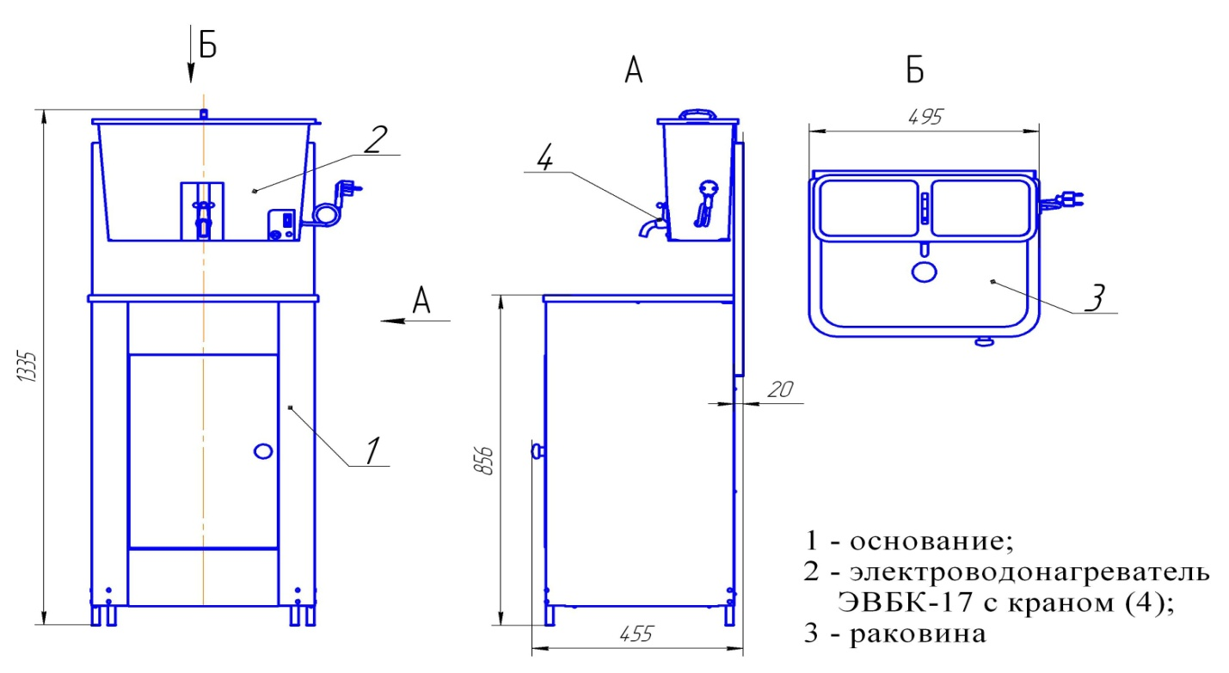5 Устройство Умывальника

Рисунок 1 - Общий вид умывальника

5.1 Умывальник состоит (см. рис. 1) из основания 1, электроводонагревателя 2, раковины 3, крана 4.

5.2 Устройство основания умывальника приведено на рис. 2

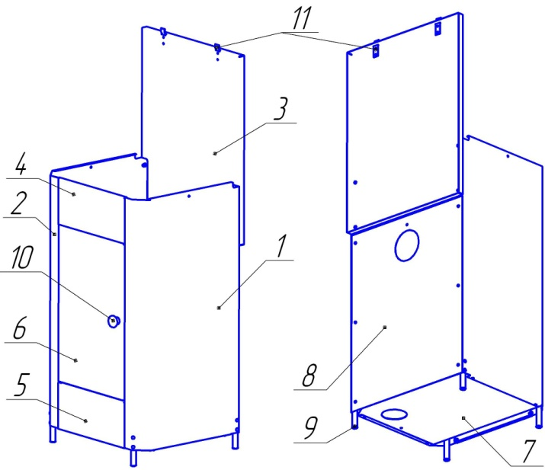

1,2- боковые панели;

3 - полка;

4 – верхняя передняя панель;

5 - нижняя передняя панель;

6 – дверка;

7 - дно;

8 – задняя стенка;

9 – пробки;

10 – ручка;

11- кронштейны

Рисунок 2 - Основание умывальника

6 ПОДГОТОВКА К РАБОТЕ

Для подготовки умывальника к работе необходимо произвести сборку основания умывальника (рис. 2) в следующей последовательности:

* 1. Сборка основания (см. рис. 2) с использованием комплекта крепежа:

- распаковать детали основания;

- соединить боковые панели поз. 1, 2 с задней стенкой поз. 8 и верхней передней панелью поз.4 с помощью крепежа: винтов М4х12, шайб плоских, шайб пружинных и гаек М4;

- установить дверцу поз. 6, надев её на ось верхней передней панели поз. 4 и ось нижней передней панели 5, которую затем присоединить с помощью того же крепежа к боковым панелям 1 и 2;

- присоединить ручку поз. 10 на двери с помощью самореза;

- присоединить дно основания поз. 7 с помощью крепежа М4;

- присоединить сзади к боковым панелям 1 и 2 полку поз. 3 с помощью крепежа: винтов М5х12, шайбой плоской, шайбой пружинной и гаек М5.

*Примечание – шайбы плоские ставятся под головку винтов, шайбы пружинные «гровер» – под гайку.*

*-* вставить в пазы полки кронштейны поз.11 и закрепить их на полке винтами и гайками М3 с использованием плоской и пружинной шайб.

* 1. Распаковать раковину поз. 3 (см. рис. 1) и установить в основание поз. 1. При необходимости надеть сливной патрубок на раковину (в комплект поставки не входит, приобретается в магазинах сантехники).
  2. Распаковать электроводонагреватель ЭВБК - 17 поз. 2 (см. рис. 1). и присоединить к нему кран и ручку крышки (саморезом), входящие в комплект электроводонагревателя ЭВБК - 17.
  3. Установить электроводонагреватель ЭВБК - 17 поз. 2 (см. рис. 1) на кронштейны 11 полки умывальника поз. 3 (см. рис. 2), убедиться в надёжности крепления ЭВБК - 17.
  4. Подключить шнур питания в розетку с заземляющими контактами.
  5. Залить воду в электроводонагреватель ЭВБК - 17 поз. 2 (см. рис. 1), включить нагрев воды.
  6. Внимание! При отсутствии в месте установки умывальника канализации необходимо установить внутри корпуса сливное ведро.

7 Правила хранения и транспортирования

Умывальник должен храниться в закрытых помещениях при температуре окружающего воздуха от 1°С до 40°С и относительной влажности воздуха не более 80% при 25°С.

Транспортирование умывальника в заводской упаковке допускается производить любым видом транспорта на любые расстояния. Условия транспортирования, в части воздействия климатических факторов, по группе условий хранения 4 (Ж2) ГОСТ 15150-69, условия транс-портирования, в части воздействия механических факторов, по группе условий транспортирова-ния “С” ГОСТ 23216-78.

8 Гарантийные обязательства

8.1 Изготовитель гарантирует нормальную работу умывальника при условии соблюдения правил эксплуатации и хранения. Гарантийный срок хранения - 1 год. Гарантийный срок эксплуатации - 1 год с момента продажи (передачи) умывальника. Гарантийный срок исчисляется со дня изготовления умывальника, если день его продажи (передачи) установить невозможно.

8.2 Гарантийное обслуживание производится при предъявлении документов, подтверждающих факт и условия покупки умывальника. При отсутствии таких документов доказательство факта и условий покупки умывальника, в том числе факта предоставления гарантии и её условий осуществляется потребителем в порядке, установленным законодательством.

8.3 Гарантия не распространяется на случаи механических повреждений, включая вмятины и царапины, неправильной установки изделия, применения изделия не по назначению.

9 СвидетельстВо о приЁмке

Умывальник ЭВБК - 17У соответствует ТУ 3468-025-12589972-2006 и признан годным к эксплуатации.

Дата выпуска “_____”_____________20_____г. Штамп ОТК

Продан __________________________________ Дата продажи ____________________

Наименование предприятия торговли и печать